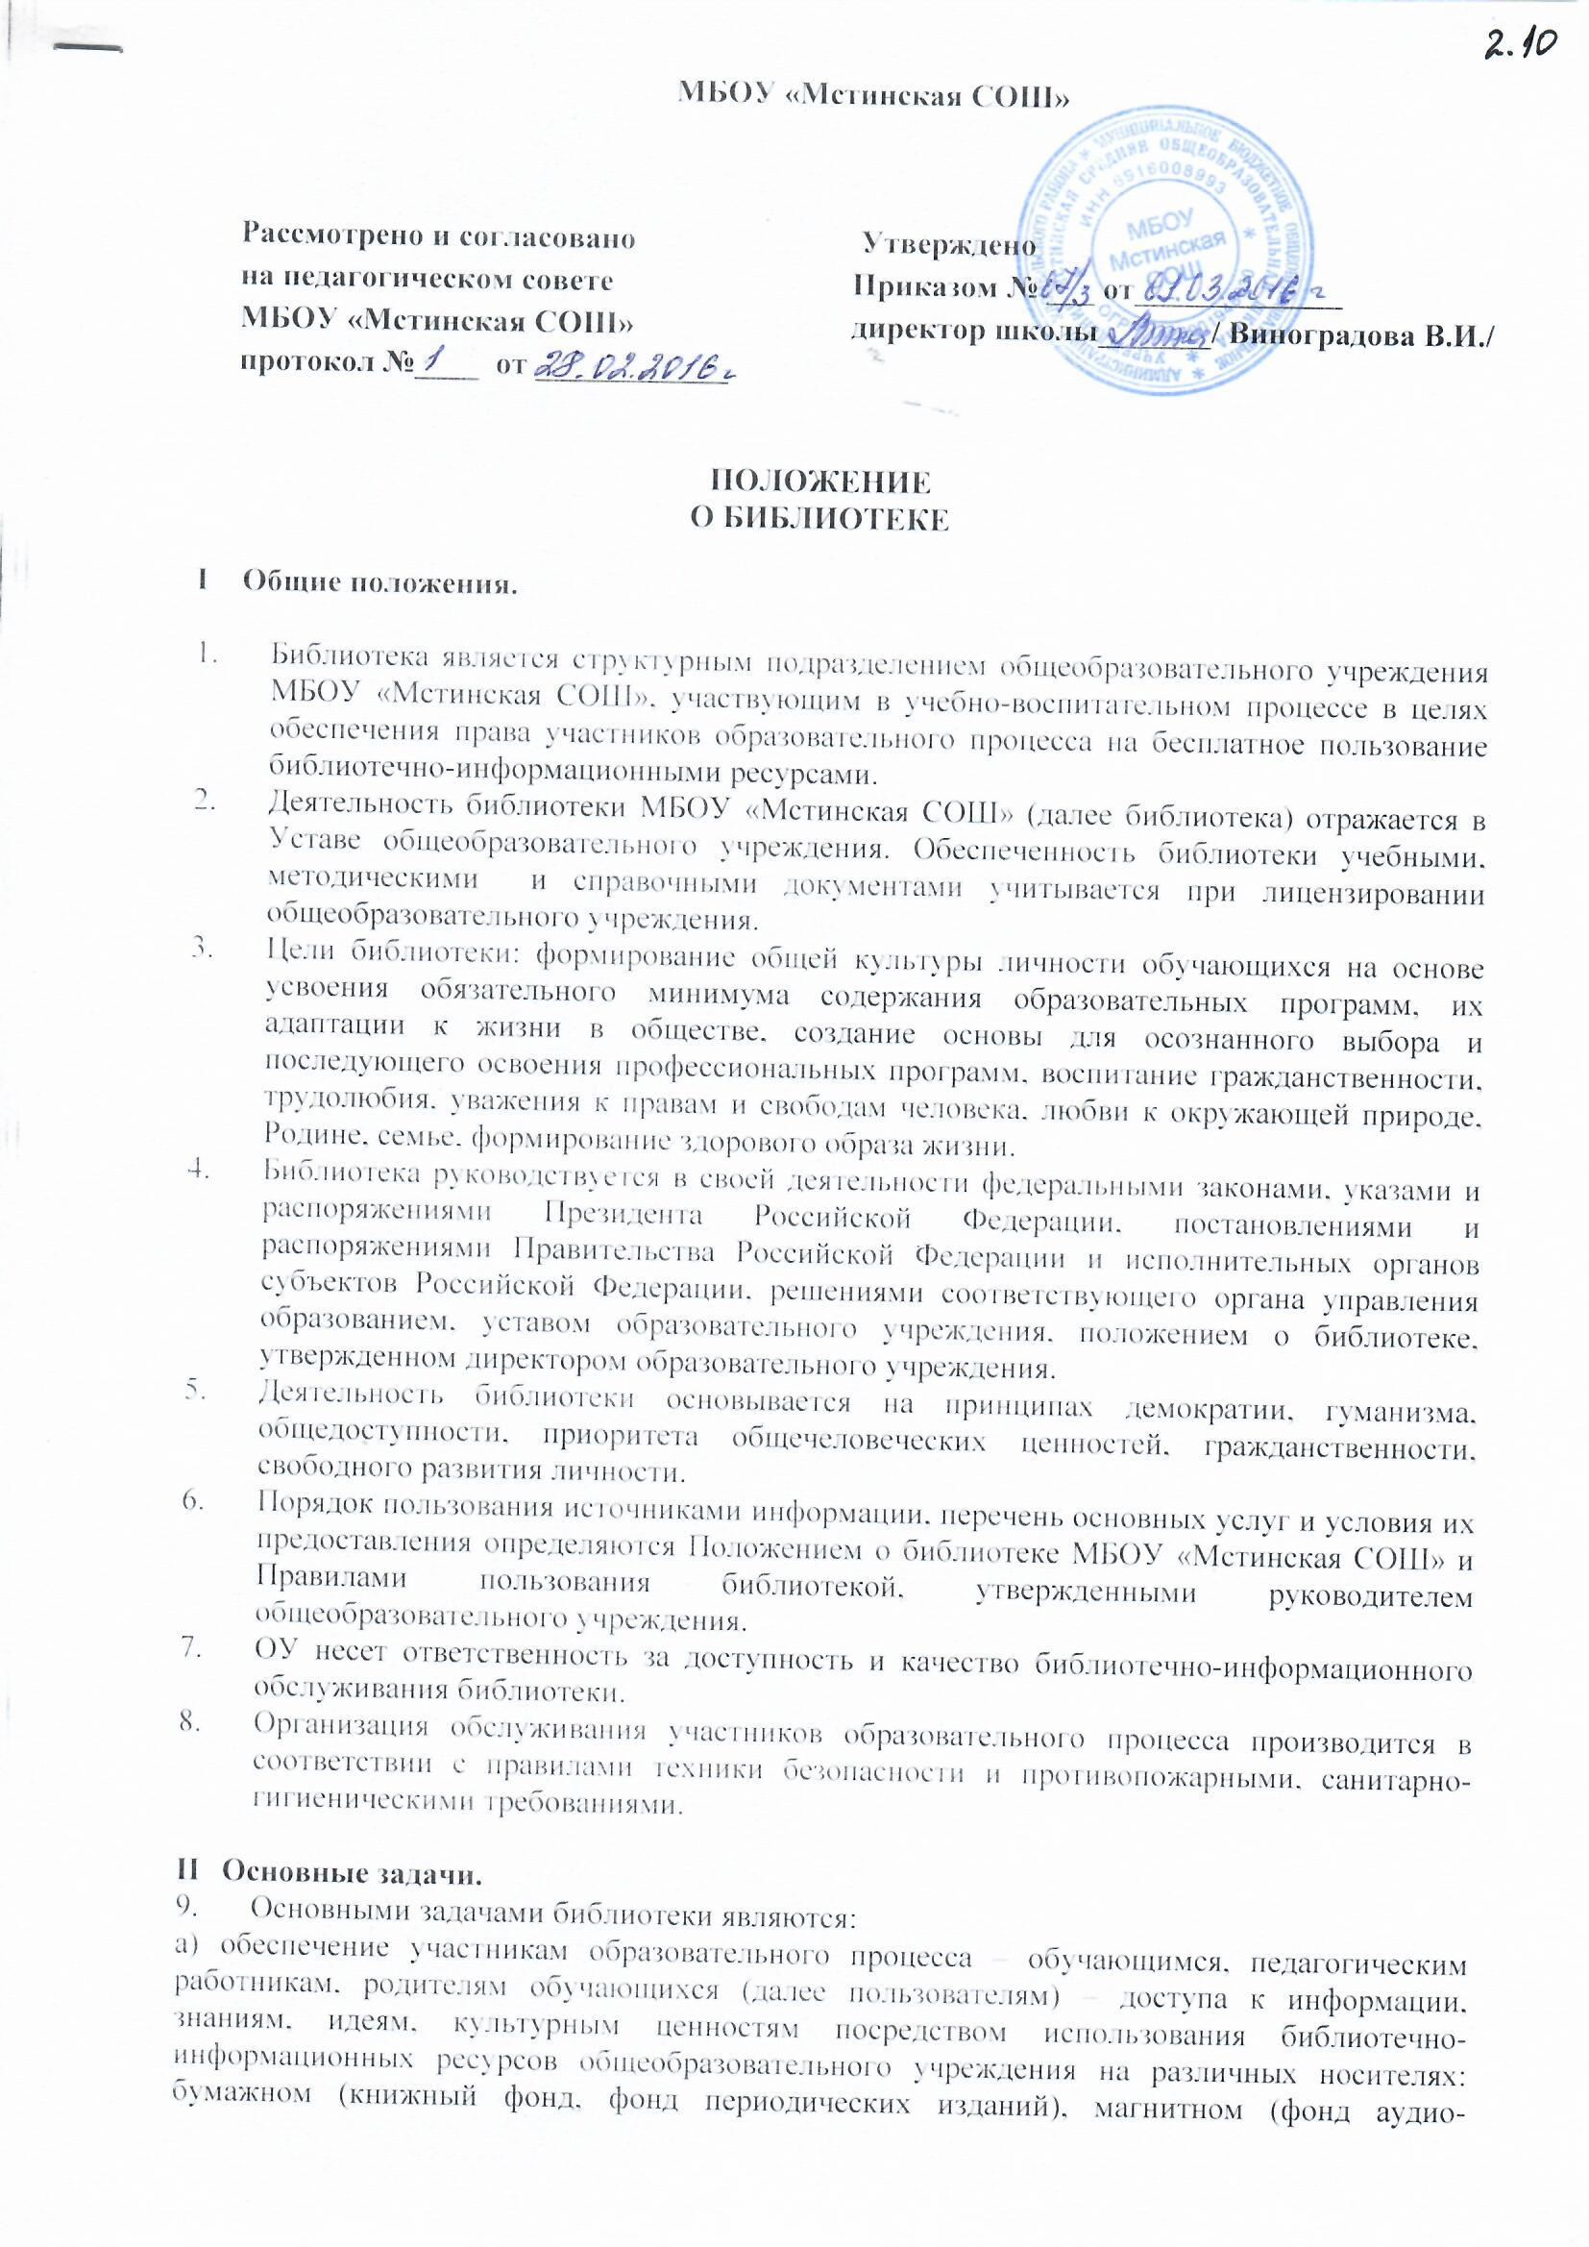**МБОУ «Мстинская СОШ»**

|  |  |
| --- | --- |
| **Рассмотрено и согласовано**  **на педагогическом совете**  **МБОУ «Мстинская СОШ»**  **протокол №____ от ____________** | **Утверждено**  **Приказом № ___ от_____________**  **директор школы_______/ Виноградова В.И./** |

Положение

**о библиотеке**

**I Общие положения.**

1. Библиотека является структурным подразделением общеобразовательного учреждения МБОУ «Мстинская СОШ», участвующим в учебно-воспитательном процессе в целях обеспечения права участников образовательного процесса на бесплатное пользование библиотечно-информационными ресурсами.
2. Деятельность библиотеки МБОУ «Мстинская СОШ» (далее библиотека) отражается в Уставе общеобразовательного учреждения. Обеспеченность библиотеки учебными, методическими и справочными документами учитывается при лицензировании общеобразовательного учреждения.
3. Цели библиотеки: формирование общей культуры личности обучающихся на основе усвоения обязательного минимума содержания образовательных программ, их адаптации к жизни в обществе, создание основы для осознанного выбора и последующего освоения профессиональных программ, воспитание гражданственности, трудолюбия, уважения к правам и свободам человека, любви к окружающей природе, Родине, семье, формирование здорового образа жизни.
4. Библиотека руководствуется в своей деятельности федеральными законами, указами и распоряжениями Президента Российской Федерации, постановлениями и распоряжениями Правительства Российской Федерации и исполнительных органов субъектов Российской Федерации, решениями соответствующего органа управления образованием, уставом образовательного учреждения, положением о библиотеке, утвержденном директором образовательного учреждения.
5. Деятельность библиотеки основывается на принципах демократии, гуманизма, общедоступности, приоритета общечеловеческих ценностей, гражданственности, свободного развития личности.
6. Порядок пользования источниками информации, перечень основных услуг и условия их предоставления определяются Положением о библиотеке МБОУ «Брусовская СОШ» и Правилами пользования библиотекой, утвержденными руководителем общеобразовательного учреждения.
7. ОУ несет ответственность за доступность и качество библиотечно-информационного обслуживания библиотеки.
8. Организация обслуживания участников образовательного процесса производится в соответствии с правилами техники безопасности и противопожарными, санитарно-гигиеническими требованиями.

**II Основные задачи.**

1. Основными задачами библиотеки являются:

а) обеспечение участникам образовательного процесса – обучающимся, педагогическим работникам, родителям обучающихся (далее пользователям) – доступа к информации, знаниям, идеям, культурным ценностям посредством использования библиотечно-информационных ресурсов общеобразовательного учреждения на различных носителях: бумажном (книжный фонд, фонд периодических изданий), магнитном (фонд аудио-видеокассет), цифровом (CD-диски), коммуникативном (компьютерные сети) и иных носителях;

б) воспитание культурного и гражданского самосознания, помощь в социализации обучающегося, развитии его творческого потенциала;

в) формирование навыков независимого библиотечного пользователя: обучение поиску, отбору и критической оценке информации;

г) совершенствование предоставляемых библиотекой услуг на основе внедрения новых информационных технологий и компьютеризации библиотечно-информационных процессов, формирование комфортной библиотечной среды.

**III Основные функции.**

1. Для реализации основных задач библиотека:

а) формирует фонд библиотечно-информационных ресурсов общеобразовательного учреждения:

* комплектует универсальный фонд учебными, художественными, научными, справочными, педагогическими и научно-популярными документами на традиционных и нетрадиционных носителях информации;

б) создает информационную продукцию:

* осуществляет аналитико-синтетическую переработку информации;
* организует и ведет справочно-библиографический аппарат: каталогу (алфавитный, систематический), картотеки, электронный каталог, базы данных по профилю общеобразовательного учреждения;
* разрабатывает рекомендательные библиографические пособия (списки, указатели и т.п.);
* обеспечивает информирование пользователей об информационной продукции;

в) Осуществляет дифференцированное библиотечно-информационное обслуживание обучающихся;

* создает условия для реализации самостоятельности в обучении, познавательной, творческой деятельности с опорой на коммуникацию; способствует развитию навыков самообучения;
* предоставляет информационные ресурсы на различных носителях на основе изучения их интересов и информационных потребностей;
* организует обучение навыкам независимого библиотечного пользователя и потребителя информации, содействует интеграции комплекса знаний, умений и навыков работы с книгой и информацией;
* оказывает информационную поддержку в решении задач, возникающих в процессе их учебной, самообразовательной и досуговой деятельности;
* организует массовые мероприятия, ориентированные на развитие общей и читательской культуры личности, содействует развитию критического мышления;

г) осуществляет дифференцированное библиотечно-информационное обслуживание педагогических работников:

* выявляет информационные потребности и удовлетворяет запросы, связанные с обучением, воспитанием и здоровьем детей;
* выявляет информационные потребности и удовлетворяет запросы в области педагогических инноваций и новых технологий;
* содействует профессиональной компетенции, повышению квалификации, проведению аттестации;

поддерживает деятельность педагогических работников в области создания информационных продуктов;

* способствует проведению занятий по формированию информационной культуры, является базой для проведения практических занятий по работе с информационными ресурсами;

д) осуществляет дифференцированное библиотечно-информационное обслуживание родителей обучающихся:

* удовлетворяет запросы пользователей и информирует о новых поступлениях в библиотеку;
* консультирует по вопросам организации семейного чтения, знакомит с информацией по воспитанию детей;

**V. Организация деятельности библиотеки.**

1. Наличие укомплектованной библиотеки в УО обязательно, в том числе в малокомплектном учреждении и учреждении, расположенном в сельской местности. Частичная централизация библиотечно-библиографических процессов в межшкольных библиотечных объединениях проводится по приказу органов управления образованием.
2. Структура библиотеки, помимо традиционных отделов (абонемент, читальный зал), может включать отделы учебников, информационно-библиографической работы, фонд и специализированный зал работы с мультимедийными и сетевыми документами, видеостудию, мини издательский комплекс, множительную технику и др.
3. Библиотечно-информационное обслуживание осуществляется на основе библиотечно-информационных ресурсов в соответствии с учебным и воспитательным планами общеобразовательного учреждения, программами, проектами и планом работы библиотеки.
4. Спонсорская помощь, полученная библиотекой в виде целевых средств на комплектование фонда и закупку оборудования, не влечет за собой снижения нормативов и (или) абсолютных размеров финансирования из бюджета ОУ. Денежные средства за сданную библиотекой макулатуру расходуются на улучшение материально-технической базы библиотеки, подписку профессиональных изданий, комплектование фонда документов.
5. Администрация МБОУ «Мстинская СОШ» создает условия для сохранности аппаратуры, оборудования и имущества библиотеки.
6. Ответственность за систематичность и качество комплектования основного фонда библиотеки, комплектование учебного фонда в соответствии с федеральными перечнями учебников и учебно-методических изданий, создание необходимых условий для деятельности библиотеки несет руководитель общеобразовательного учреждения в соответствии с уставом учреждения.
7. Режим работы библиотеки: с 9.30 до 13.00 часов. Выходной: суббота, воскресенье.

* один раз в месяц (последний четверг) санитарный день;

**V Управление. Штаты.**

1. Управление библиотекой осуществляется в соответствии с законодательством РФ, субъектов РФ и уставом общеобразовательного учреждения.
2. Общее руководство деятельностью библиотеки осуществляет руководитель общеобразовательного учреждения.
3. Руководство библиотекой осуществляет библиотекарь, который несет ответственность в пределах своей компетенции перед обществом и руководителем общеобразовательного учреждения, обучающимися, их родителями за организацию и результаты деятельности библиотеки в соответствии с функциональными обязанностями, предусмотренными квалификационными требованиями, трудовым договором и уставом общеобразовательного учреждения.
4. Библиотекарь назначается руководителем общеобразовательного учреждения, является членом педагогического коллектива и входит в состав педагогического совета общеобразовательного учреждения.
5. Методическое сопровождение деятельности библиотеки обеспечивает специалист (методист) по учебным фондам и школьным библиотекам органа управления образованием, учреждения системы переподготовки и повышения квалификации, регионального информационного центра.
6. Библиотекарь разрабатывает и представляет руководителю общеобразовательного учреждения на утверждение следующие документы:

* положение о библиотеке, правила пользования библиотекой;
* структуру и штатное расписание библиотеки, которые разрабатываются на основе объемов работ, определенных положением о библиотеке МБОУ «Мстинская СОШ»
* планово-отчетную документацию;

1. Порядок комплектования штата библиотеки МБОУ «Мстинская СОШ» регламентируется его уставом.
2. На работу в библиотеку принимаются лица, имеющие необходимую профессиональную подготовку, соответствующую требованиям квалификационной характеристики по должности и полученной специальности, подтвержденную документами об образовании и (или) квалификации.
3. Работник библиотеки могут осуществлять педагогическую деятельность. Совмещение библиотечно-информационной и педагогической деятельности осуществляется работником библиотеки только на добровольной основе.
4. Трудовые отношения работников библиотеки и общеобразовательного учреждения регулируются трудовым договором, условия которого не должны противоречить законодательству РФ о труде.

**VI Права и обязанности библиотеки.**

1. Работник библиотеки имеет право:

* самостоятельно выбирать формы, средства и методы библиотечно-информационного обслуживания образовательного и воспитательного процессов в соответствии с целями и задачами, указанными в уставе общеобразовательного учреждения и положении о библиотеке общеобразовательного учреждения;
* проводить в установленном порядке факультативные занятия, уроки и кружки библиотечно-библиографических знаний и информационной культуры;
* определять источники комплектования информационных ресурсов;
* изымать и реализовывать из фондов в соответствии с инструкцией по учету библиотечного фонда;
* определять в соответствии с правилами пользования библиотекой общеобразовательного учреждения, утвержденными руководителем общеобразовательного учреждения, и по согласованию с родительским комитетом или попечительским советом виды и размеры компенсации ущерба, нанесенного пользователями библиотеки;
* вносить предложения руководителю ОУ по совершенствованию оплаты труда, в том числе надбавок, доплат и премирования работников библиотеки за дополнительную работу, не входящую в круг основных обязанностей работников библиотеки; по компенсационным мероприятиям, связанным с вредными условиями труда (библиотечная пыль, превышение норматива работы на компьютере).
* участвовать в управлении общеобразовательным учреждением в порядке, определяемом уставом этого учреждения;
* иметь ежегодный отпуск 28 календарных дней и дополнительный оплачиваемый отпуск в соответствии с коллективным договором между работником и руководством общеобразовательного учреждения или иными локальными нормативными актами;
* быть представленными к различным формам поощрения, наградам и знакам отличия, предусмотренным для работников образования и культуры.

1. Библиотекарь обязан:

а) обеспечить пользователям возможность работы с информационными ресурсами библиотеки;

б) информировать пользователей о видах предоставляемых библиотекой услуг;

в) обеспечить научную организацию фондов и каталогов;

г) формировать фонды в соответствии с утвержденными федеральными перечнями учебных изданий, образовательными программами общеобразовательного учреждения, интересами, потребностями и запросами всех категорий пользователей;

д) совершенствовать информационно-библиографическое и библиотечное обслуживание пользователей;

е) обеспечивать сохранность использования носителей информации, их систематизацию, размещение и хранение;

ж) обеспечивать режим работы в соответствии с потребностями пользователей и работой общеобразовательного учреждения;

з) отчитываться в установленном порядке перед руководством общеобразовательного учреждения;

и) повышать квалификацию.

**VII. Права и обязанности пользователей библиотеки.**

1. Пользователи библиотеки имеют право:

* получать полную информацию о составе библиотечного фонда, информационных ресурсах и предоставляемых библиотекой услугах;
* пользоваться справочно-библиографическим аппаратом библиотеки;
* получать консультационную помощь в поиске и выборе источников информации;
* получать во временное пользование на абонементе и в читальном зале печатные издания, аудиовизуальные документы и другие источники информации;
* продлевать срок пользования документами;
* получать тематические, фактографические, уточняющие и библиографические справки на основе фонда библиотеки;
* получать консультационную помощь в работе с информацией на нетрадиционных носителях при пользовании электронным и иным оборудованием;
* участвовать в мероприятиях, проводимых библиотекой;
* обращаться для разрешения конфликтной ситуации к руководителю общеобразовательного учреждения.

1. Пользователи библиотеки обязаны:

а) соблюдать правила пользования библиотекой;

б) бережно относиться к произведениям печати (не вырывать, не загибать страниц, не делать в книгах подчеркиваний, пометок), иным документам на различных носителях, оборудованию, инвентарю;

в) поддерживать порядок расстановки документов в открытом доступе библиотеки, расположения карточек в каталогах и картотеках;

г) пользоваться ценными и справочными документами только в помещении библиотеки;

д) убедиться при получении документов в отсутствии дефектов, а при обнаружении проинформировать об этом работника библиотеки. Ответственность за обнаруженные дефекты в сдаваемых документах несет последний пользователь;

е) расписываться в читательском формуляре за каждый полученный документ (исключение: обучающиеся 1 – 4 классов);

ж) возвращать документы в библиотеку в установленные сроки;

з) заменять документы библиотеки в случае их утраты или порчи им равноценным, либо компенсировать ущерб в 10-кратном размере;

и) полностью рассчитаться с библиотекой по истечении срока обучения или работы в общеобразовательном учреждении.

1. Порядок пользования библиотекой:

а) запись обучающихся в библиотеку производится по списочному составу класса в индивидуальном порядке, педагогических и иных работников общеобразовательного учреждения, родителей обучающихся – по паспорту;

б) перерегистрация пользователей библиотеки производится ежегодно;

в) документом, подтверждающим право пользоваться библиотекой, является читательский формуляр;

г) читательский формуляр фиксирует дату выдачи пользователю документов из фонда библиотеки и их возвращения в библиотеку.

1. Порядок пользования абонементом:

а) пользователи имеют право получать на дом из многотомных изданий не более двух документов одновременно;

б) максимальные сроки пользования документами:

* + учебники, учебные пособия – учебный год;
  + научно-популярная, познавательная, художественная литература – 1 месяц;
  + периодические издания, издания повышенного спроса – 15 дней.

в) пользователи могут продлить срок пользования документами, если на них отсутствует спрос со стороны других пользователей.